APPLICATION FORM-MERCHANDISE TRADE AND INNOVATION |  |  |  |  |  | CONFIDENTIAL密件
商品貿易及創新部 - 活動申請表 |  |  |  |  |  | Deadline: 14 Feb 2025
HONG KONG SHOPPING FESTIVAL (August 2025)  香港好物節 (2025年8月) |  |  |  |  |  | 
Important 重要
- All information must be completed in Chinese unless otherwise stated 除註明外，所有資料請以中文填寫
- Please email the completed application form, a copy of valid Hong Kong Business Registration to HKTDC on or before 14 February 2025
請將填妥之申請表格、有效的香港商業登記證副本於2月14日或之前電郵至香港貿發局：hkshoppingfest@hktdc.org
- Please send your enquiries to 查詢請電郵至：hkshoppingfest@hktdc.org
- Company Information 公司資料
1a. | Company name in English
1b. | 中文公司名稱
2. | Registered office address  公司登記地址
Correspondence address
通訊地址
Same as above 同上
3. | Tel No. 電話 |  |  |  | 4. Fax No. 傳真
5. | Email 電郵
6. | Web-Site 網址
7a. | Business Registration Certificate No. 商業登記證號碼
7b. | Expiry Date of Business Registration Certificate No. 商業登記證到期日 (DD/MM/YYYY) |  |  |  |  |  | Click or tap to enter a date._________________________________
8. | No. of persons employed in Hong Kong (Proprietary, partners and shareholders included)
 | 在港僱用人數（包括東主﹑合夥人及股東在內）
9. | Year of Company Establishment 公司成立年份
- Information of Contact Person for this Promotion活動之聯絡人資料
1a. Name |  |  |  | 3. Position held 職位
 |  | (First Name名稱) | (Last Name姓氏) | 4. Direct Tel No. 直線電話
1b. 中文姓名 |  |  |  | 5. Mobile No. 手提電話
2. Email 電郵

- Nature of Business 業務性質
1. Importer 入口商 |  | 2. Exporter 出口商
3. Re-Exporter 轉口商 |  | 4. Manufacturer 生產商
5. Distributor / Agent 分銷商 / 代理 |  | 6. Retailer零售商
7. Others其他 (Please specify 請註明)：

- Product Category 產品類別
Apparel & Accessories 服裝配飾 | Electronics / Smart Gadgets 數碼潮玩
Personal Care & Cosmetics 個護化妝 | Food & Beverage 食品飲料
Home and Living 生活家品 | Health supplements 滋補健康
The products we promote at HKSF 2025 are suitable for Silver Market 本公司於香港好物節推廣的產品適合銀髮市場 | Others 其他 (Please specify請註明)：
- Sales Platforms 銷售平台
Does your company have a shop on the following? 貴公司於以下平台有網店嗎？
HKTDC Design Gallery (Taobao) 香港設計廊(淘寶) | JD/ JD International 京東/京東國際
HKTDC Design Gallery (JD) 香港設計廊(京東國際) | Xiaohongshu 小紅書商城
Douyin 抖音 | Pinduoduo 拼多多
Taobao / Tmall 淘寶/天貓 | Kaola 考拉網
Application being processed 申請中 平台： | Nil 沒有
- Participating Brand Name & Product Description 參與品牌名稱及產品簡介
Brand name品牌名稱:
Product Name產品名稱:

Brand / Product Website (if any) 品牌 / 產品網站 (如有):
:

- Objective(s) of Joining this Promotion 參加活動的目的 (Multiple Options Available可選多項)
Increase sales 增加銷售額 | Gain experience and knowledge in mainland e-commerce market 掌握內地市場的實戰經驗及知識
Enhance marketing strategy改善行銷策略 | Enhance brand awareness 提升品牌知名度
Explore new retail channel 開拓新零售管道 | Others 其他 (Please specify請註明)：
- E-commerce & Marketing Experience in Mainland China 內地電商市場及社交媒體的經驗
Yes 有 Please tick as appropriate請剔選以下項目： |  |  | Nil 沒有
Participation in festive shopping promotions (e.g. 6-18, 11-11)
參加內地電商平台節日促銷推廣 (例如：618及雙11購物節)
Seeding on social media platform 於內地社交平台種草推廣
Livestreaming e-commerce直播帶貨
Others 其他 (Please specify請註明)：
- Participation Item and Fee參與項目及費用 (Multiple Options Available 可選多項)*
We provide a range of services below for participants to select based on their business needs. Please tick as appropriate:
我們將提供以下一系列服務給參與港商按其需要選擇，請揀選項目：

- E-commerce Marketing items 電商商務營銷項目
Item 項目 | Participation Fee 項目費用
Discount Month 優惠月 (Mandatory item 必須參與項目) | Free of charge 免費
Seeding 種草 | Free of charge 免費
WeChat Community 微信社群 | Free of charge 免費
KOL Livestreaming 直播帶貨 (Limited to the platform of Taobao and Douyin 只限淘寶及抖音平台) | HK$5,000 per company  每家公司 HK$5,000
2) Free Capacity Building Workshop 免費技能提升工作坊
Training seminars on specific topics 專題培訓研討會
One-on-One Consulting Services 一對一顧問諮詢服務
(Quota applies; Participating companies must meet specific requirements. Details will be provided later.
受名額限制；參與公司需符合相關條件，詳情將於稍後通知)
* Note: Details of the operations, requirements, terms & conditions regarding the training seminars, one-on-one consulting services, Discount Month, various customised marketing and channel services, as well as the KOL livestreaming sessions will be notified separately.
備註：專題培訓研討會、一對一顧問諮詢服務、「優惠月」、不同客製化的營銷及渠道服務項目及電商平台直播的具體操作、要求、參與守則等詳情將另行通知。

- Declaration and Signature 公司聲明與簽名
Name of Company We (公司名稱):
Hereby apply to participate in the Hong Kong Shopping Festival. We understand that the Participation Fee (if applicable) is non-refundable once our application is accepted. 申請參加「香港好物節」。本公司明白申請一經接納，參加費用(如適用)將不獲退回。

We agree to abide by the provision of all documents forming part of the application form, including but not limited to, the “Conditions of Participation” as may be amended and updated from time to time by the Hong Kong Trade Development Council (“HKTDC”). 本公司亦同意遵守香港貿易發展局 ("香港貿發局”)在此申請表上訂定的所有條款，包括但不限於參加細則規例(會被不時修訂或更新)。

We understand that the information provided by us will be included into the HKTDC’s databank and can make use of our information for trade promotion purposes or pass on to third parties for promotion of the Hong Kong Shopping Festival. We agree that HKTDC bears no responsibility for any error or omission in relation to the information. 本公司明白，我們提供的資料將會儲存在香港貿發局資料庫內，並作貿易拓展之用，同時亦可轉交其他機構，作為推廣「香港好物節」之用。本公司同意，香港貿發局毋須負責任何有關該等資料的錯漏。

We hereby declare that the information given in the application form and other relevant form(s) is true and correct. We consent to HKTDC’s checking with Customs and Excise Department and other relevant authorities regarding our trade records. We understand that any false or misleading information given by us to HKTDC may lead to the rejection of our right to participate in the Hong Kong Shopping Festival at the Council’s sole and absolute discretion. 本公司鄭重聲名所有於申請表及其他相關表格上填寫之資料均為真實及正確。本公司同意香港貿發局向香港海關及其他有關當局調查我們的貿易記錄。本公司明白倘若提供任何虛假或欺騙之資料，香港貿發局將有權以其唯一及絕對酌情權拒絕本公司參加「香港好物節」的權利。

We hereby warrant, represent and undertake to HKTDC that the photographs and/or materials provided by us and/or publication by HKTDC of such photographs and/or materials do not and will not in any way whatsoever violate or infringe any third party’s rights including all intellectual property rights including but not limited to trademarks, copyrights, designs, names and patents whether registered or otherwise. We hereby acknowledge and irrevocably undertake to fully indemnify the Organiser and/or its agents, representatives, contractors and employees against all costs, expenses and damages arising from any third party’s claim of infringement against us and / or the Organiser and / or the Organiser’s agents, representatives, contractors or employees of such third party’s rights. 我們在此向香港貿發局保證、表示及承諾，我們提供的相片及/或資料及/或香港貿發局發布該等相片及/或資料没有及不會違反或者侵犯任何第三者的權利包括所有知識產權(包括但不限於商標、版權、設計、名字和專利，無論是否註冊)。我們在此向主辦機構確認和不可撤銷地承諾，我們將完全彌補主辦機構以及其代理人、代表人、承辦商和僱員就任何有關第三者向我們及/或主辦機構以及其代理人、代表人、承辦商和僱員採取任何關於侵犯第三者權利的申索之所有費用、開支和賠償。
If you do not wish to have your information pass on to third parties for promotion of the Hong Kong Shopping Festival, please √ against the box. 若貴公司不欲將有關資料轉交其他機構作為推廣「香港好物節」之用，請在此空格內加上√號。
Company Stamp & Authorised Signature  公司印章及負責人簽署 |  | Date  日期 | Click or tap to enter a date.
Full Name of Authorised Signatory  負責人姓名 |  | Position  職位

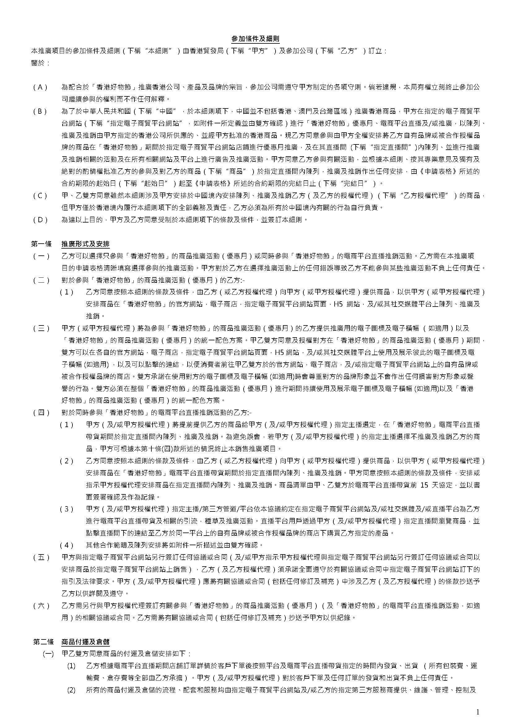
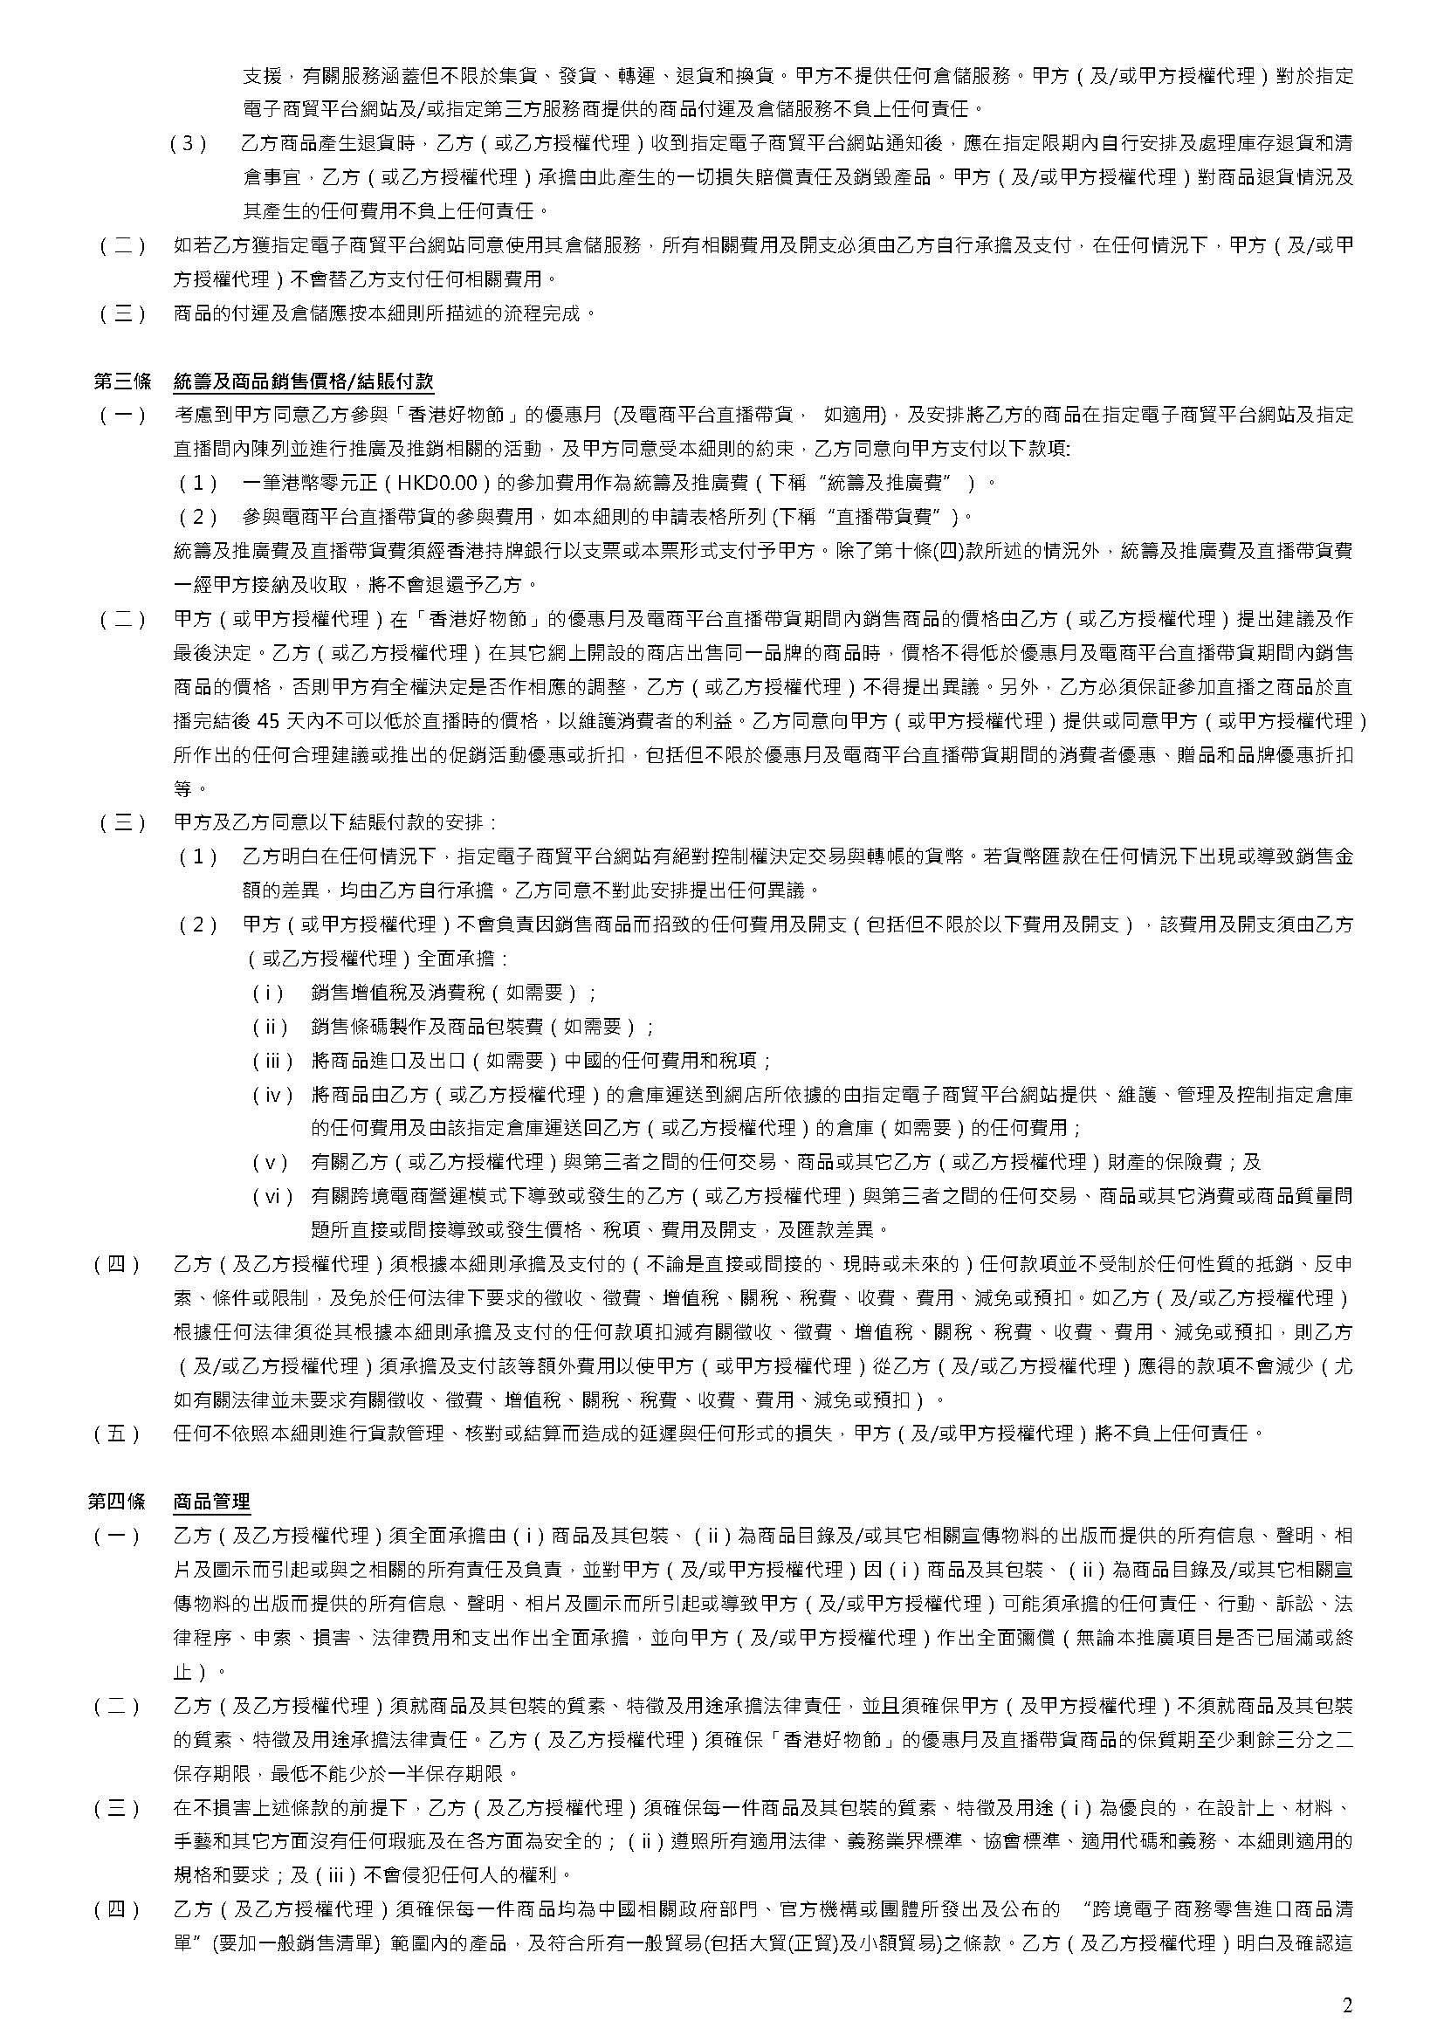
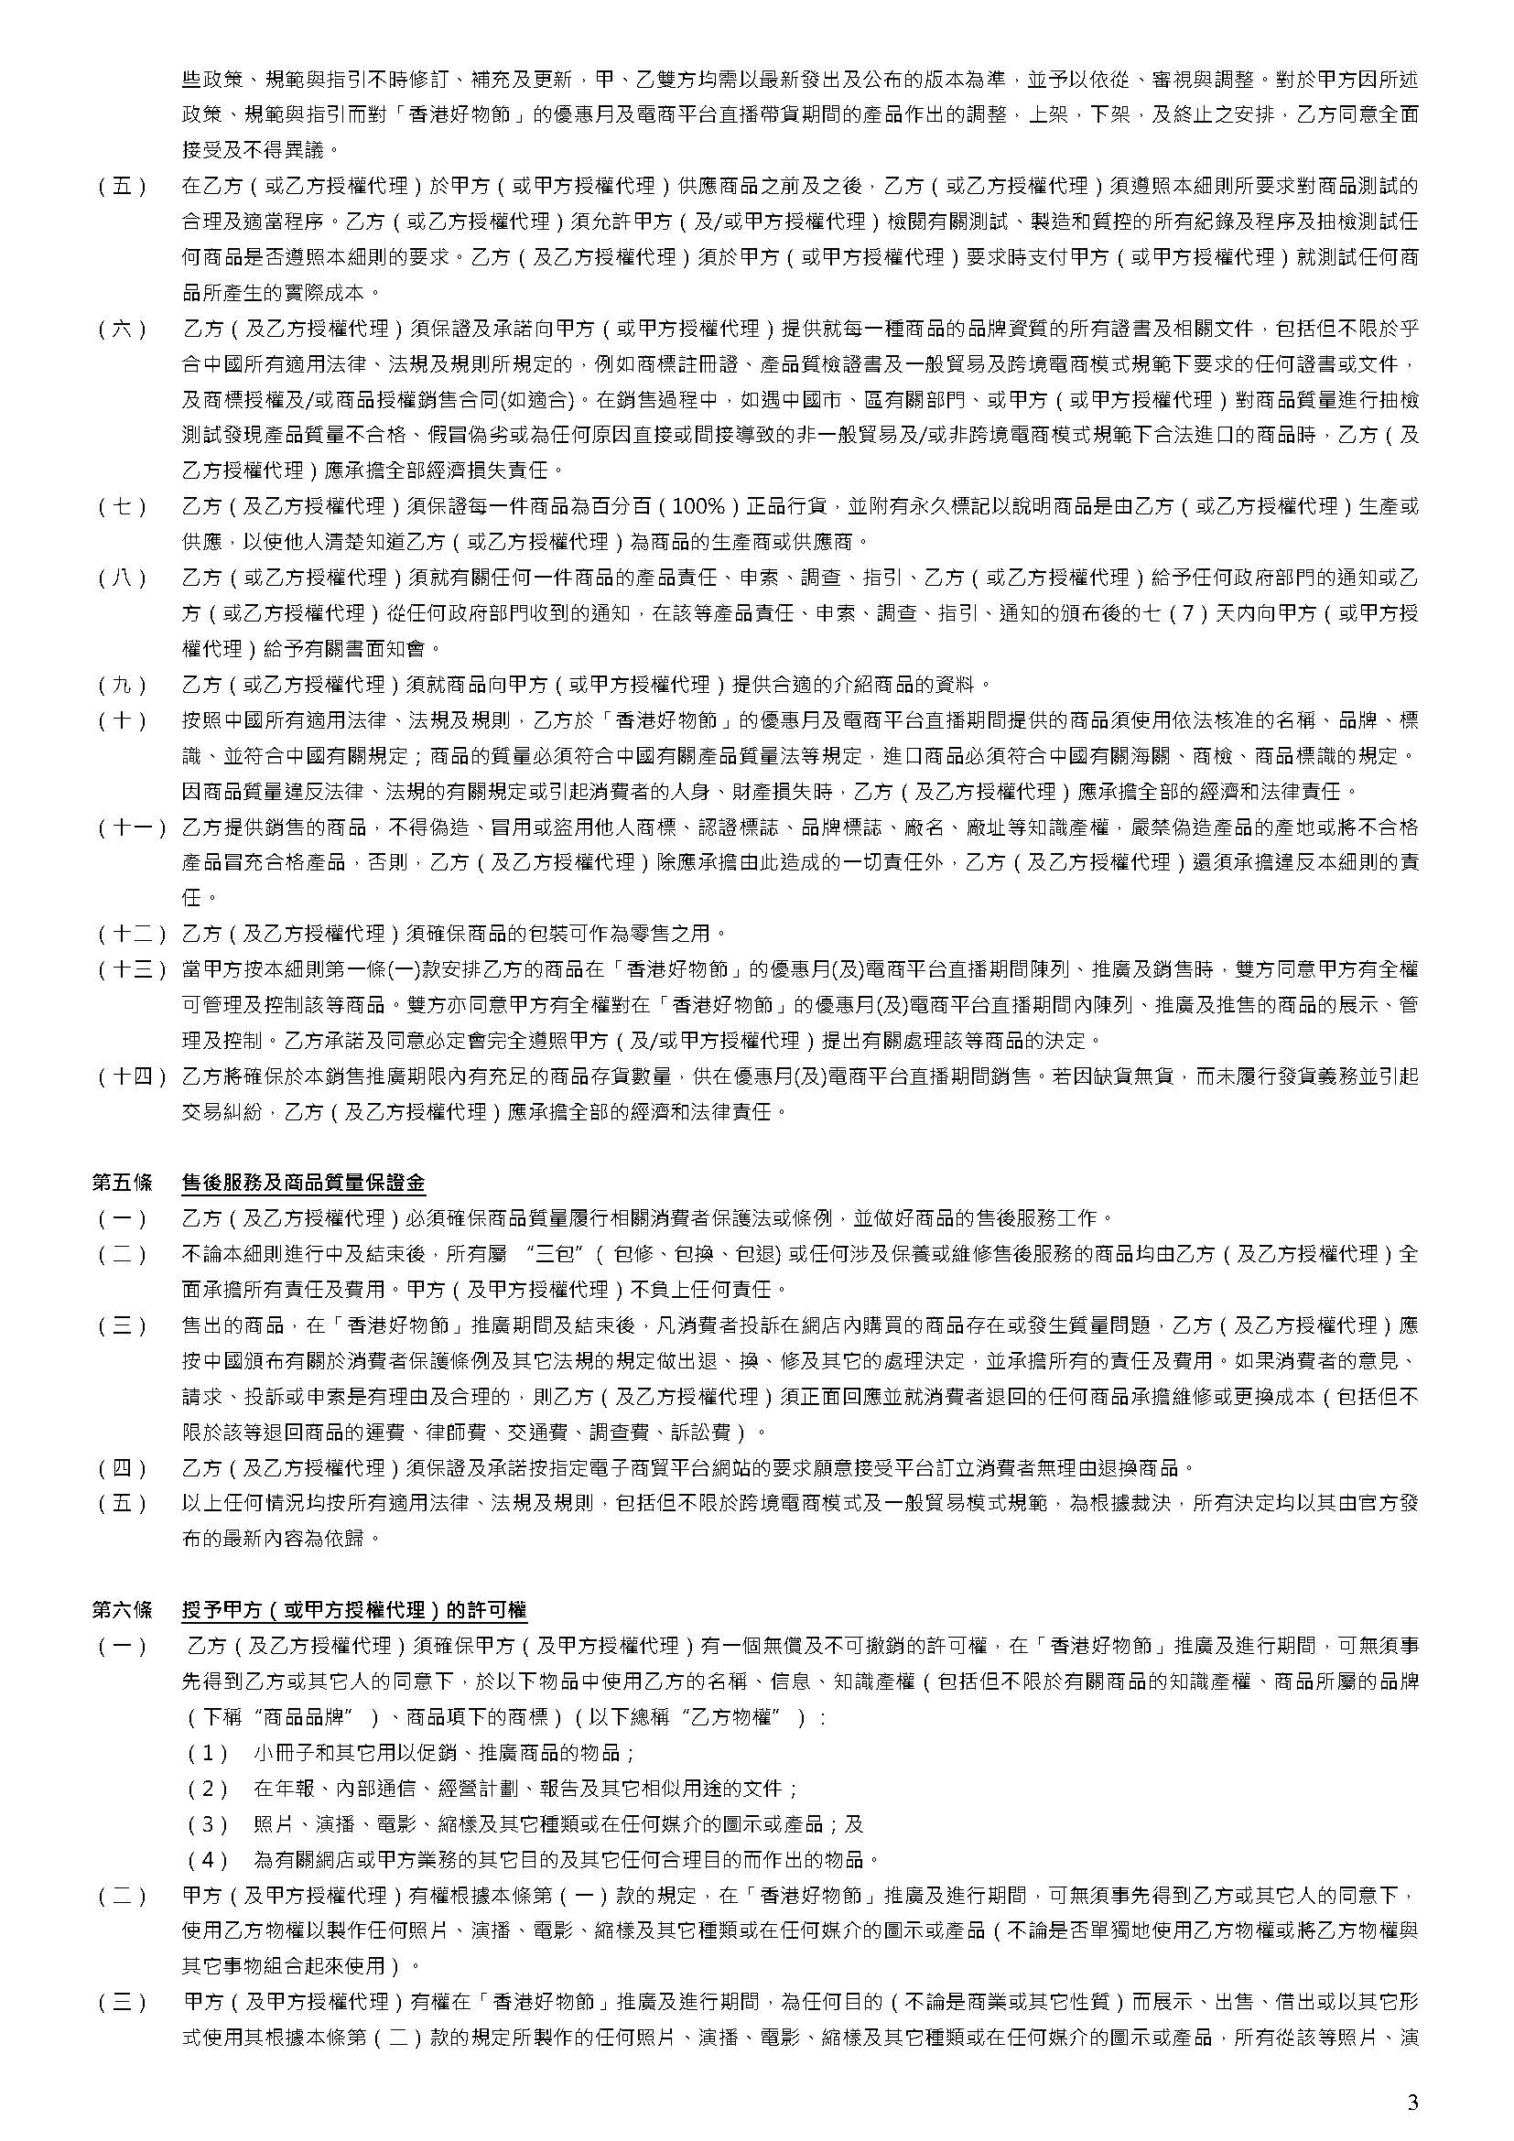
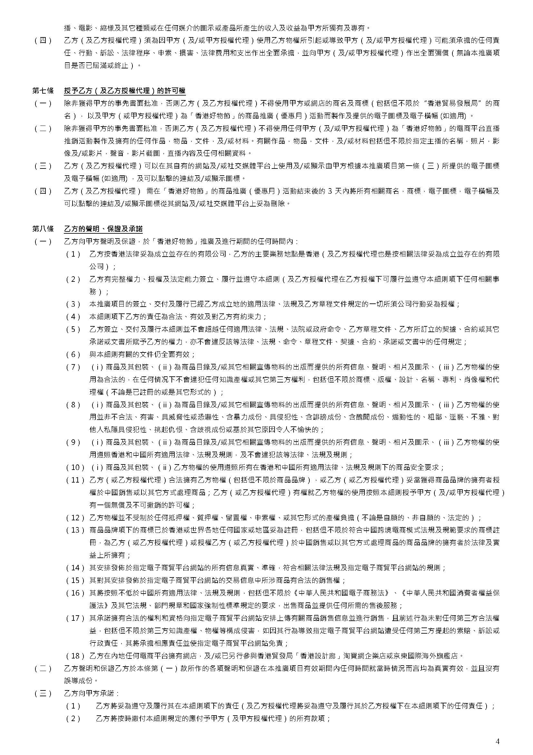
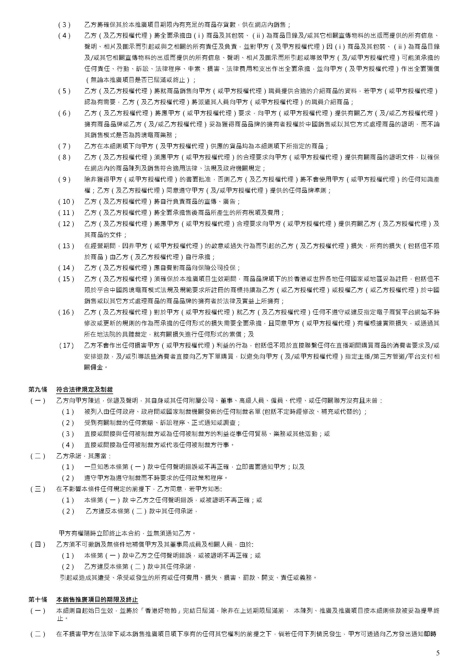
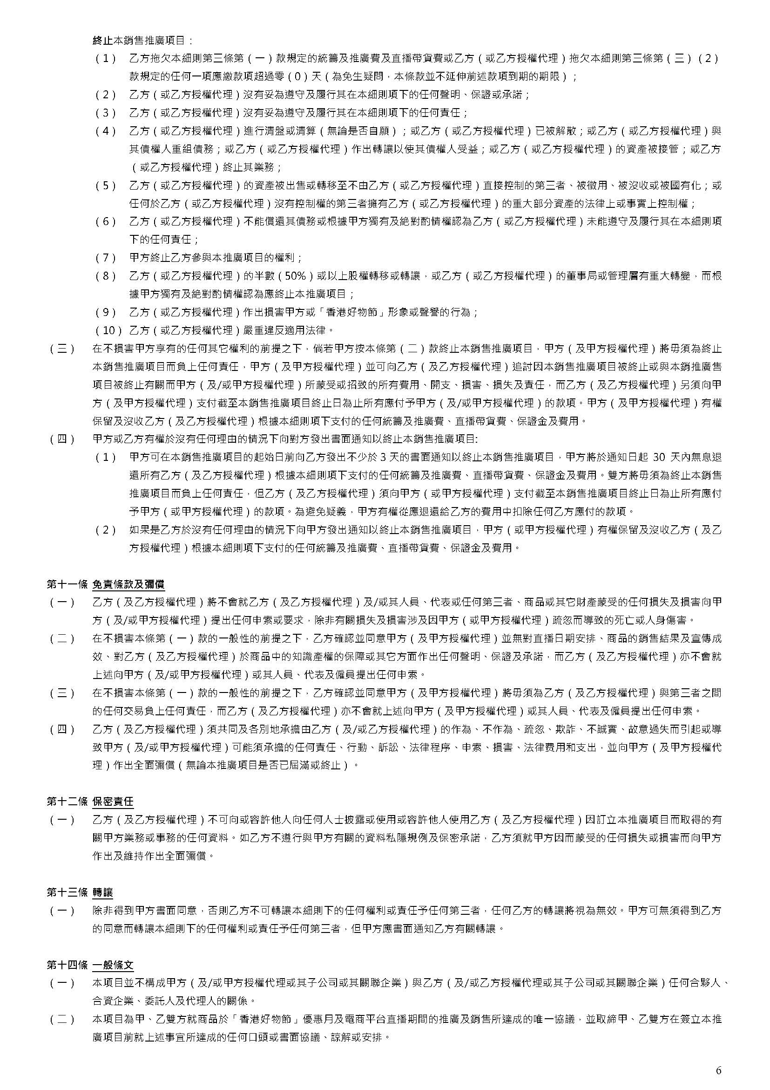
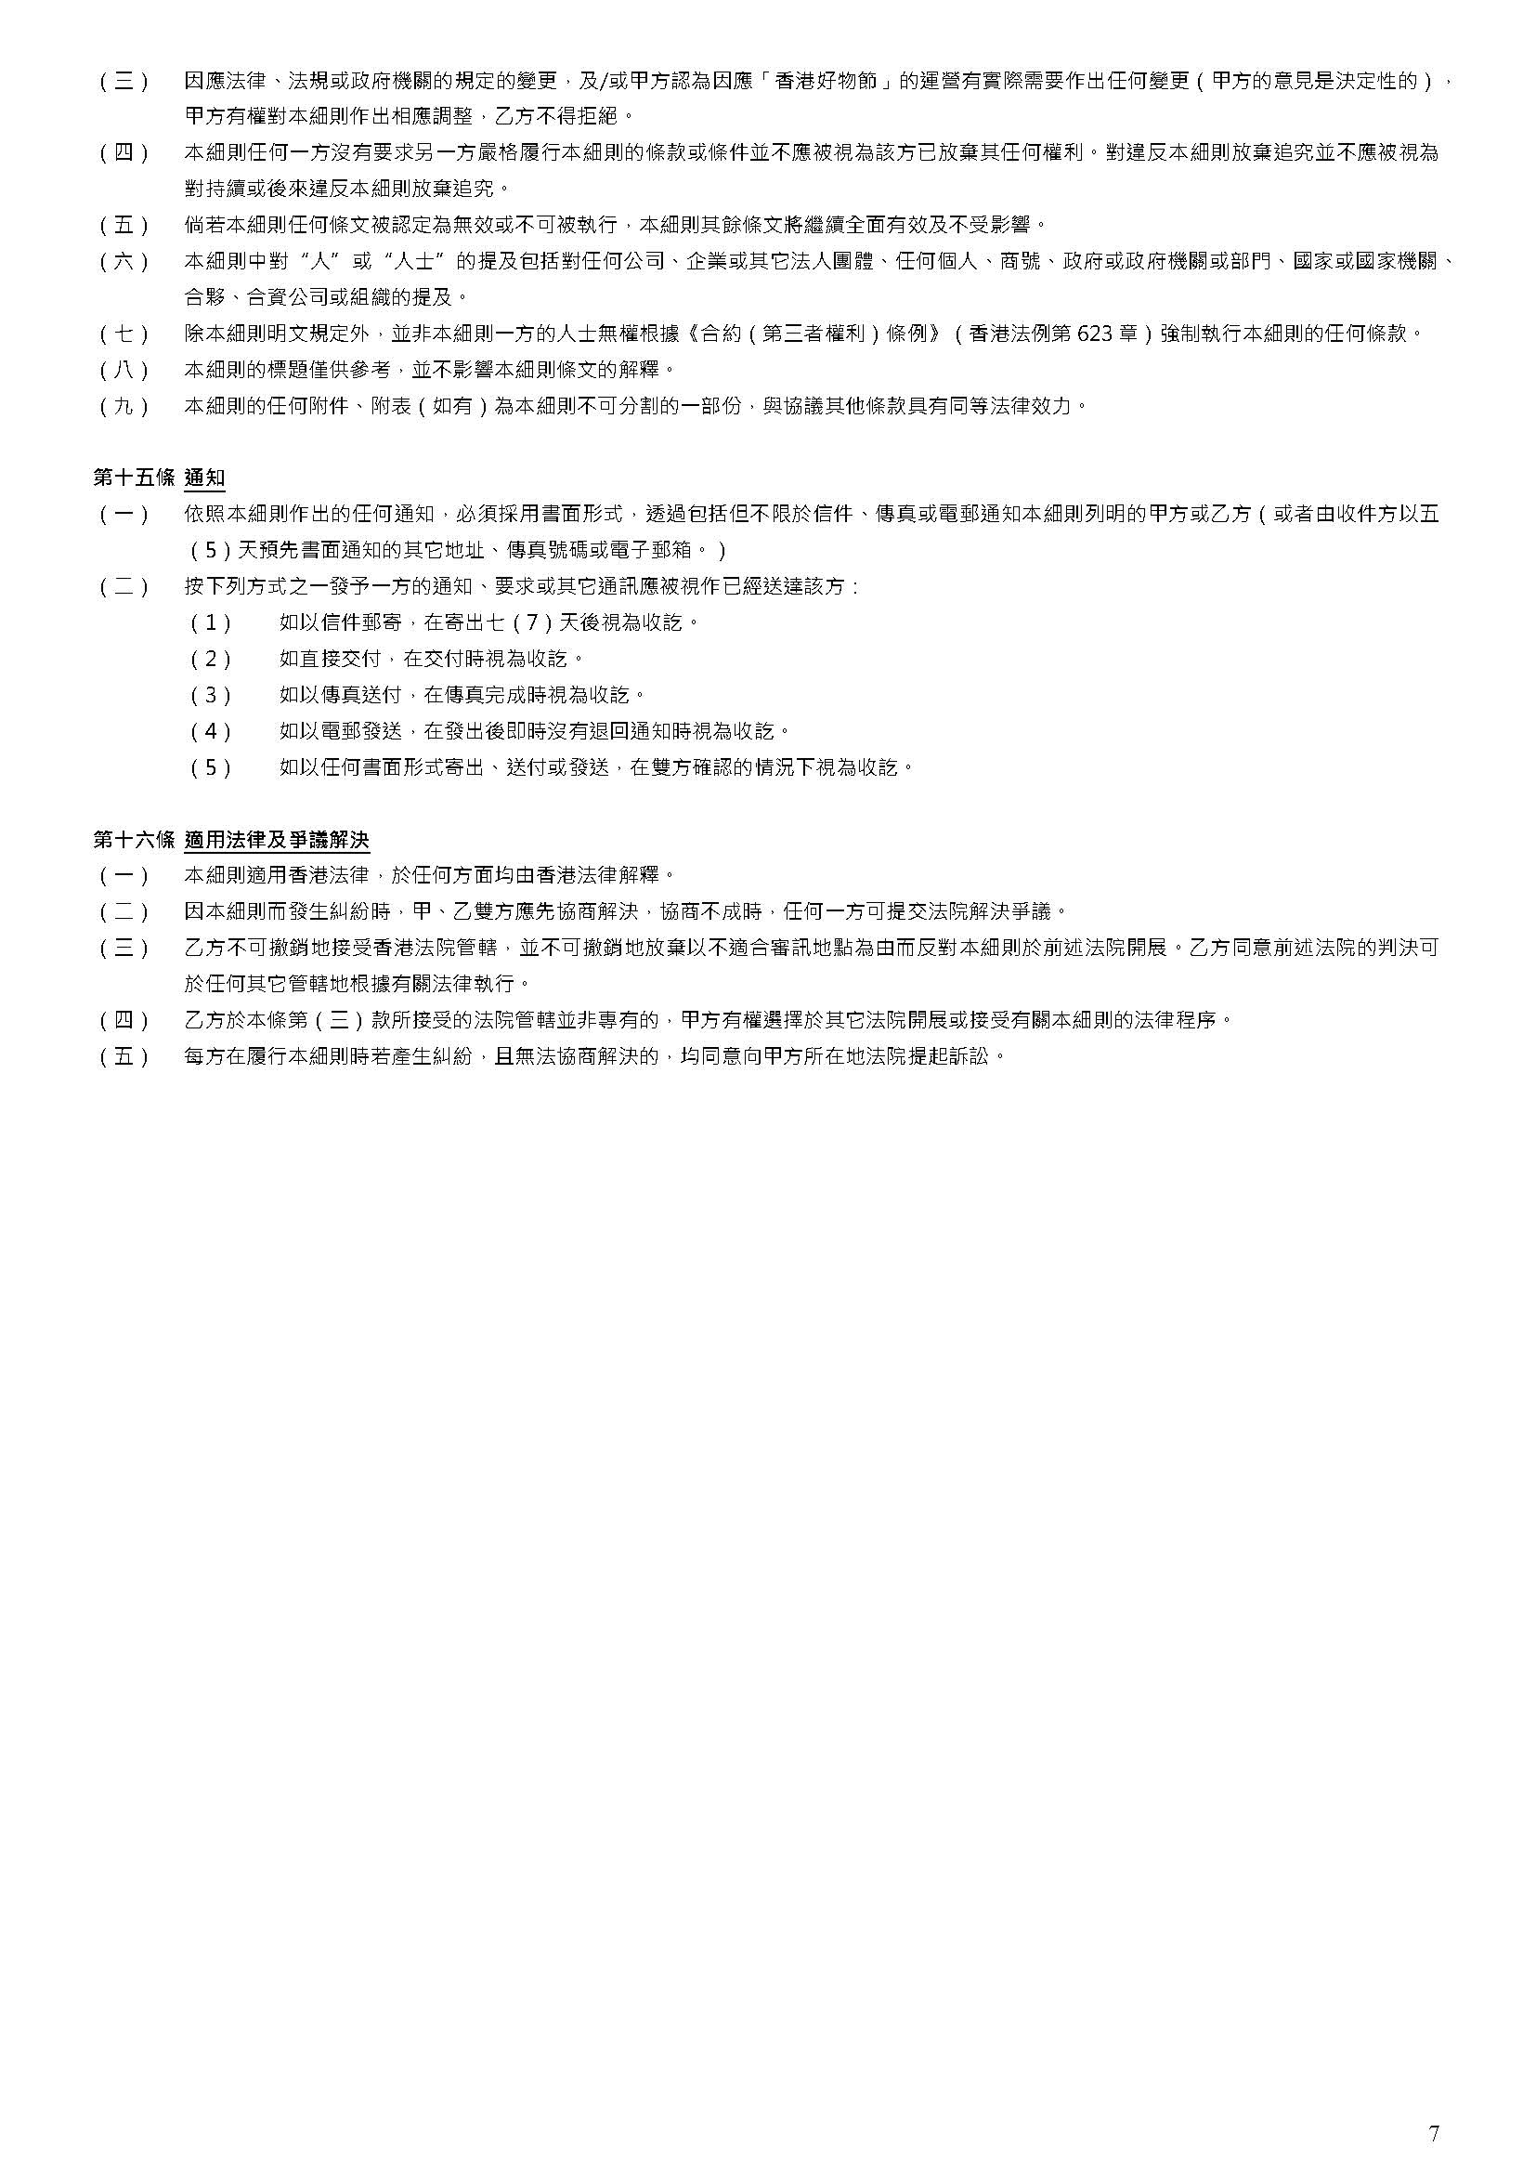

附附件一

“指定電子商貿平台網站”為以下所列出的平台：
- 京東商城上的京東國際（www.jd.com，同時涵蓋 www.jd.hk）
- 抖音商城上 (www.douyin.com)
- 淘寶商城 (www.taobao.com)
- 天貓商城(www.tmall.com)
- 小紅書 (www.xiaohongshu.com)
及任何由甲方（及/或甲方授權代理）的專業意見及獨有及絶對的酌情權選定的特定大型電商平台。

合作範疇及陳列安排
- 乙方同意按甲方（及/或甲方授權代理）的專業意見及獨有及絶對的酌情權在商品推廣活動（優惠月）及電商平台直播帶貨期間陳列商品，上述專業意見及獨有及絶對的酌情權將涵蓋有關陳列商品所涉的所有事宜，包括但不限於所陳列的商品、商品陳列的位置、商品陳列的方式、商品陳列的期限、直播帶貨時商品介紹的順序，流程，涉及的描述及推廣時間等。乙方同意不對甲方（及/或甲方授權代理）按其專業意見及獨有及絶對的酌情權作出有關在商品推廣活動（優惠月）及電商平台直播帶貨期間陳列及推廣商品的任何決定提出任何異議。
- 乙方同意按甲方（及/或甲方授權代理）的專業意見及獨有及絶對的酌情權由甲方（及/或甲方授權代理）全權控制及管理下述營運事項，乙方不得提出任何異議：
- 「香港好物節」期間於「香港好物節」的官方網站，電子商店，指定電子商貿平台網站頁面，H5 網站，及/或其社交媒體平台上陳列、推廣及推銷的累計商品總數最多 18 款單品；
- 於進駐的網購平台內、直播間、推廣的社交媒體平台或品牌主頁上展示單品。

